福建湄洲湾氯碱工业有限公司

全厂职业病危害因素定期测和全厂（除BDO项目）职业病危害现状评价项目公开比选公告
比选编号：LJ-HSE-2019-0005
福建湄洲湾氯碱工业有限公司对全厂职业病危害因素定期测和全厂（除BDO项目）职业病危害现状评价项目进行比选，现欢迎合格参选人对该招比选项目进行密封报价参选。
- 招比选内容:
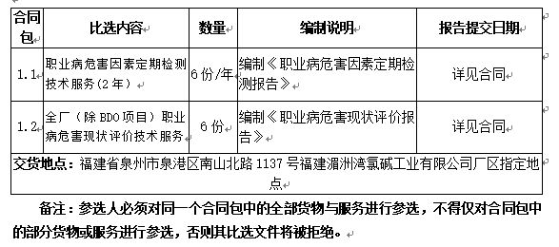
- 参选人资格要求：具有甲级或乙级的《职业卫生技术服务机构资质证书》、在泉州巿安监局进行职业卫生技术服务的备案文件；
- 发放招比选文件时间、地点：凡愿意参加公开比选的合格参选人请于2019年4月22日起（法定公休日、法定节假日除外），每天上午9时00分至11时00分，下午 15 时 00 分至 17 时 00 分（北京时间，下同），到福建湄洲湾氯碱工业有限公司（地址：泉州市泉港区南山北路1137号）收取招比选文件。
4.参选截止时间：比选文件应在2019年5月4日17时 00 分（北京时间）前按下述地址送至福建湄洲湾氯碱工业有限公司（地址：泉州市泉港区南山北路1137号）或邮寄，收件人：欧阳翰，逾期收到或不符合规定的比选文件恕不接受。
5.开选时间、地点：2019年5月5日或另行通知（北京时间）在福建湄洲湾氯碱工业有限公司（地址：泉州市泉港区南山北路1137号）开选。
6．本次比选采用综合低价中选法的比选办法。
招比选人名称：福建湄洲湾氯碱工业有限公司
招比选人地址：福建省泉州市泉港区南山北路1137号
电话：0595-87027337 联系人：洪女士
邮箱：mzwljxmb@163.com
公司纪检监察室：0595-87027060 联系人：赖翠清
集团纪检监察室：0591-87625133 联系人：林主任
福建湄洲湾氯碱工业有限公司企业管理部
2019年 4月22日

